[ 동적 크롤링 수행평가 ]

https://www.istarbucks.co.kr/store/store_map.do?disp=locale

로 요청한 후에 서울지역을 클릭하고,

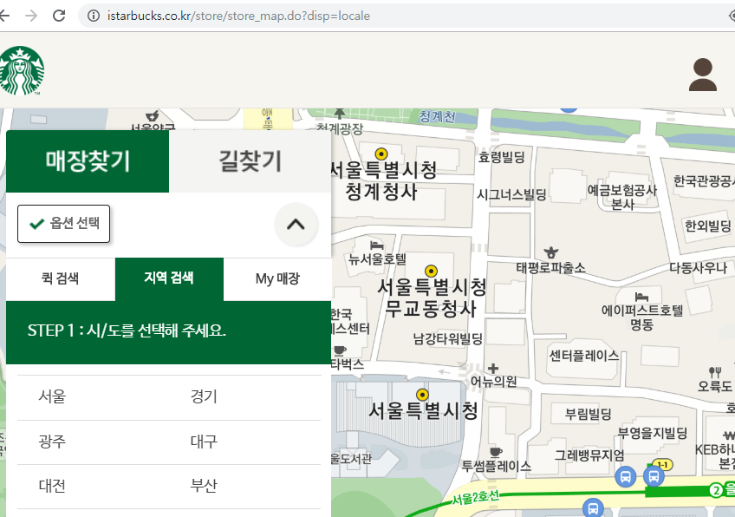

다음 화면에서 전체를 클릭한다.

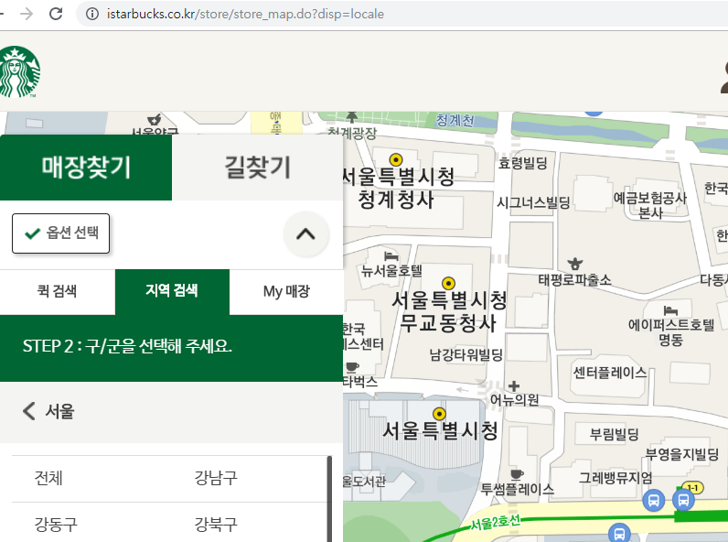

모든 매장들의 **매장명(shopname), 위도(lat), 경도(lng), 주소(addr) 그리고 전화번호(telephone)**를 추출하여 starbucks.csv 로 저장한다. 속성 정보를 추출하는 API는 강사컴 학습관련소스와문서/4월7일 폴더의 RSelenium.pdf를 참고한다.

starbucks.R 과 starbucks.csv 을 메일로(unicodaum@hanmail.net – 메일 제목 : 동적 크롤링 수행평가 - XXX)제출한다.

<https://www.w3schools.com/jsref/met_element_scrollintoview.asp>

힌트… 사이트의 도움을 받아야 할 수도 있다.

